九年级物理备课组教学视导

天景山中学2016——2017第二学期第一次教学视导安排

    在一模到来之前，为了促进课堂教学更为有效，提高教师课堂复习的效率，也督促学生要有复习的计划性和紧迫性。学校计划安排对九年级两个学科进行教学视导。

一、视导组成员：

组长：朱金龙

副组长：杨正奎  汤福生

成员：潘晓春   张芸   张维军   郭志涵   白康玲   王本喜

二、视导安排：

时间：4 月11日（周二）

1.听课

|  |  |  |  |  |
| --- | --- | --- | --- | --- |
| 时间 | | 科目 | 班级 | 授课人 |
| 4月11日  周二 | 第二节 | 物理 | 九（2） | 朱亚君 |
| 第三节 | 九（4） | 张维军 |
| 第四节 | 九（6） | 陈妮妮 |
|  |  |  |  |  |

2.检查教师五认真

3.视导反馈

2017.4

**九年级物理备课组教学视导反馈报告**

    为了使九年级的一模复习课更为有效、高效， 在学校工作安排下，教务处和年级组于4月11日对九年级物理备课组进行了学科视导活动。

    本次校内视导采用了当天通知上课教师，目的在于真实第了解各备课组平时的集备情况，以及学生在复习课上的表现状态。本备课组有物理教师四人（其中一人病假）。视导组成员11日上午听了朱亚君、张维军和陈妮妮三位教师的复习课，中午检查了他们的备课本、听课本和作业批改情况。下午第一节课视导组成员本着坦诚客观、诊断提高的原则，利用了一个多小时的时间对本次听课、检查等情况进行了集中交流。

    现将本次视导情况总结如下，供借鉴和参考。

一、“五认真”检查情况

1．备课数量达标，环节齐全，但重知识阐述，缺少备学法指导。

2．作业批改及时、较认真，但作业分层体现不够，缺少鼓励性评语。

3．听课数量达标，但评价意见不全，听课反思缺失。

二、学生课堂表现情况

尽管是同进度，同资料，但面对的学习主体的不同，三节课上学生的表现差别较大。部分学生课上学习积极性不高，课前练习没有及时完成。参与课堂复习的主动性不强。

三、听课情况

优点：

1．三位教师课前准备比较充分，使用课件，印发讲学稿，布置学生提前预习。

2．上课有条理，层次清楚，通过梳理、练习、讲解等多种形式，促进学生对基本概念的理解和掌握。

不足：

1．课堂效益较低。对课前印发的讲学稿学生所做情况未做调查了解，对不论学生会做还是不会做的题目，上课统统再讲一遍，重点不突出，未能发挥老师精讲点拨的作用，浪费了大量的时间。

2．对学生的学法指导不够。教师比较关注自己的教，以完成自己的备课内容为目标，至于怎样让学生掌握，怎样能让学生有兴趣，怎样能调动学生的积极性则考虑较少、缺少有效的方法。

3．对学困生关注有待提高。有不少物理基础薄弱的学生，上课跟不上节奏，讲的记不下来，布置的作业不会做，而老师关注较少，一节课下来，会的学生会，不会的学生仍然不会，对学生的促进、提高不大。

4．对细节关注不够。尽管是复习课，但也不能一味地去练题。课上缺少物理课的特色，缺少学生的实验操作，缺少发现。

建议：

1．加强备课组集体研讨，精心设计讲学稿，精选例题和练习，突出重点和难点。

  2．充分利用好讲学稿。提前印发给学生，明确要求，学生自主预习，

  课前教师了解学生完成情况；精讲多练，启发学生自主感悟，并让

  学生学会用双色笔进行笔记。

3．注重本学科的学习特点，在教学中通过实验观察或操作，教师能有共同地发现和感悟。格物致知，学生才能真正地掌握物理原理和知识，提高复习效率。

4．在平时课堂上结合中考要求给予学生，尤其是后进生一些具体的、能经过其一定努力能达到的学习目标（或内容），加强对学困生的课后帮扶。

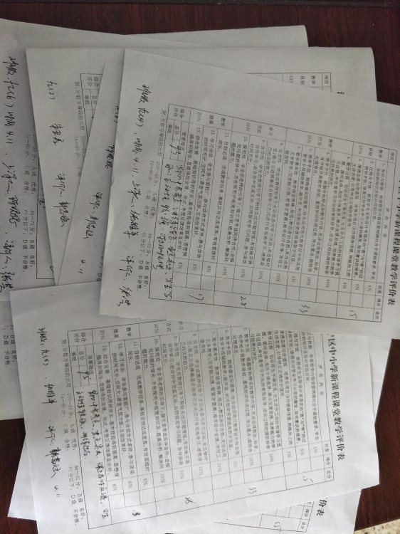

**九年级物理第一轮中考复习（十二）机械能和内能**（共1课时）

**一、知识要点：**

1．了解动能、重力势能、弹性势能及其影响因素，以及转化，知道机械能的概念及与其他形式的能的转化。

2．了解内能的概念，物体的内能与温度的关系，以及改变物体内能的方法。

3．知道比热容的概念，会用比热容知识解释生活和自然界中的现象。会进行热量的计算。

**二、知识梳理点评：**

**三、典型例题分析：**

**例题一：**如图所示，小车从斜面上某一高度由静止开始滑下，撞击静止于水平木板上的木块（不计空气阻力）。下列说法正确的是（      ）

IMG_257A．小车在斜面上下滑的过程中，如果选择木板作为参照物，小车是静止的

B．小车从斜面上开始下滑到撞击木块后静止的过程中，小车的机械能先变大后变小

C．木块对木板的压力和木板对木块的支持力是一对平衡力

D．若木板的表面光滑且足够长，最终木块的动能将保持不变

分析：小车在斜面上下滑的过程中，如果选择木板作为参照物，小车与木板之间的相对位置在不断发生变化，故小车是静止的；从斜面上开始下滑到撞击木块后静止的过程中要不断克服阻力做功，所以机械能在不断减小；木块对木板的压力和木板对木块的支持力是一对相互作用力；若木板的表面光滑且足够长，木块在水平方向不受摩擦力，将做匀速直线运动，动能不变。

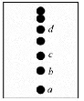**例题二：**如图是竖直向上抛出的小球上升过程中每隔相等的时间曝光一次所得的照片。从图中可以判断：小球在a、b位置间的平均速度\_\_\_\_\_\_\_\_（选填“大于”、“小于”或“等于”）在c、d位置间的平均速度；在上升过程中，小球的重力势能\_\_\_\_\_\_\_\_（选填“逐渐增大”、“逐渐减小”或“不变”）。

分析：由图可以看出，在相同时间内，小球在ab位置间运动的路程大于小球在cd间运动的路程，所以小球在a、b位置间的平均速度大于在c、d位置间的平均速度；在上升过程中，小球的质量不变，高度逐渐变大，所以小球的重力势能逐渐增大。

**例题三：** 如图所示，甲、乙、丙三图中的装置完全相同。燃料的质量都是10 g，烧杯内的液体质量也相同。

(1)比较不同燃料的热值，应选择\_\_\_\_\_\_\_\_两图进行实验；比较不同物质的比热容，应选择\_\_\_\_\_\_\_\_两图进行实验。

(2)水的比热容为4.2×103 J/(kg·℃)，它的物理含义是\_\_\_\_\_\_\_\_\_\_\_\_\_\_\_\_\_\_\_\_\_\_\_\_\_\_\_。

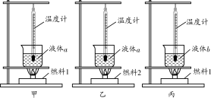(3)酒精的热值为3.0×107 J/kg，完全燃烧10 g酒精放出的热量为\_\_\_\_\_\_\_\_J。

分析：比较不同燃料的热值，是选择质量相等的不同燃料，对质量相等的同种液体加热，通过液体升高的温度不同来进行判断；比较不同物质的比热容，是选择相同的加热设备，对质量相等的不同液体加热，通过两种液体升高的温度不同来进行判断。

**四、反馈练习：**

1．对在高速公路上行驶的汽车要进行限速，其质实是限制了汽车(  )

A．摩擦力   B．势能        C．动能       D．惯性

滑雪运动员从山顶加速下滑的过程中，他的（    ）

A．动能增加，重力势能增加   B．动能减少，重力势能减少

C．动能增加，重力势能减少   D．动能减少，重力势能增加

2．如图所示的四个实例中，机械能正在减小的是(  )

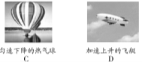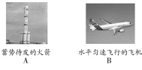

IMG_2623．2013年2月15日，一颗数十吨的陨石被地球俘获，在加速下落的过程中，陨石与大气层剧烈摩擦、迅速升温、猛烈燃烧，犹如一颗火球扑向俄罗斯。陨石下落过程中，其能量转化过程是(  )

A．重力势能—动能—内能  B．动能—重力势能—内能

C．重力势能—内能—动能  D．内能—重力势能—动能

IMG_2634．点火爆炸实验中，电子式火花发生器点燃盒中洒精蒸气，产生的燃IMG_264气将塑料盒盖喷出很远．此过程的能量转化方式类似于汽油机的（    ）

A．吸气冲程    B．压缩冲程    C．做功冲程    D．排气冲程

5．如图所示是内燃机的四个冲程，其中属于压IMG_265缩冲程的是（   ）

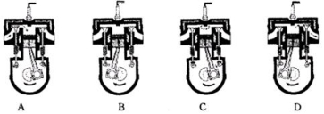

6．沿海地区同沙漠地区相比，冬暖夏凉，昼夜温差小，这是因为（    ）

A、水的密度比砂石的密度小       B、水的比热容大于砂石的比热容

C、水的热量大于砂石的热量       D、水的传热本领比砂石的传热本领差

7．关于温度、内能和热量，下列说法正确的是（    ）

A．物体的内能越多，放热一定越多    B．温度相同的物体，其内能一定相等

C．物体的内能增加，一定要吸收热量    D．晶体熔化时温度不变，其内能一定增加

8．2012年4月30日，我国在西昌卫星发射中心用“长征三号－乙”运载火箭成功发射两颗北斗导航系统首次采用“一箭双星”方式发射两颗地球中高轨道卫星。在火箭加速上箕的初始阶段，卫星的动能\_\_\_\_\_\_\_\_、重力势能\_\_\_\_\_\_\_\_。(均选填“增大”、“增小”或“不变”)

9．第二届亚洲青年运动会将于2013年8月在南京举行。2013年5月8日上午10点20分许，通过万古老的钻木取火方式，在几分钟内采火成功，这个过程中\_\_\_\_\_\_\_\_能转化为\_\_\_\_\_\_\_\_能。之后IMG_267，用采集的火种点燃亚青会火炬，此过程是通过\_\_\_\_\_\_\_\_方式改变物体内能的。

10．夏季，在高速公路服务区内，一些重型汽车停在有水的坑里，这是因为汽IMG_268车在高速行驶过程中，通过         方式增加轮胎的内能，使轮胎的温度           ；轮胎停在水中，通过             方式减少内能，降低温度，以保行车安全。

IMG_26911．图(a)是探究“物体动能的大小与哪些因素有关”的实验装置，实验中让同一钢球从斜面上不同的高度由静止灌下，碰到同一木块上；图13(b)是探究“牛顿第一定律”的实验装置，实验中让同一小车从斜面上相同的高度由静止滑下，在粗糙程度不同的平面上运动，请回答一下问题：

(1)图13(a)实验的目的是探究钢球动能的大小与\_\_\_\_\_\_\_\_的关系. 通过木块被推动距离的大小，说明钢球对木块做功的多少，从而判断钢球动能的大小，这种常用的实验方法是法\_\_\_\_\_\_\_\_．

(2)图13(b)实验中让同一小车从斜面上相同的高度由静止滑下的目的是：\_\_\_\_\_\_\_\_．水平面越光滑，小车受到的摩擦力越\_\_\_\_\_\_\_\_(填“大”或“小”)，根据小车运动距离的远近，推理得出：运动的物体如果不受外力作用，将永远做\_\_\_\_\_\_\_\_．

(3)小明同学想在图13(a)基础上继续探究物体动能的大小与质量的关系，请你帮他设计实验，写出简要的实验步骤及论证方法：\_\_\_\_\_\_\_\_\_\_\_\_\_\_\_\_\_\_\_\_\_\_\_\_\_\_\_\_。

12．用燃气灶烧水时，把2.2kg 初温为20℃的水加热到100℃，共燃烧了45g 天然气（假设天然气完全燃烧）。已知天然气的热值为4.4×107J/ kg，水的比热容为4.2×103 J/（kg·℃） 。

⑴ 天然气属于\_\_\_\_\_\_\_（选填“可再生”或“不可再生”）能源。在烧水过程中，大量向外散失的能量不会自动再汇集回来，这说明能量的转化和转移是有\_\_\_\_\_\_\_\_\_的。

⑵ 水的内能增加了\_\_\_\_\_\_\_J。

⑶ 燃气灶烧水的效率为\_\_\_\_\_\_\_。

13．为比较酒精和碎纸片这两种燃料的热值，小明采用如图所示的装置进行实验：他将一定质 量的酒精和碎纸片分别放入两个燃烧皿中，点燃IMG_270它们，分别给装有质量相等的水的两个相 同烧杯加热，直至酒精和碎纸片完全燃烧．

(1)小明设计了一张记录实验数据的表格，其中①②两项内容漏写了，请你帮他补充完整．

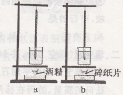(2)实验后小明根据实验数据利用公式Q=cmΔt算出了水吸[来源:学科网]

收的热量，结合“10g酒精”这一数据，算出了酒精的热值，

算出的酒精热值是否可靠，请说明理由              ．

|  |  |  |
| --- | --- | --- |
| 温度 燃料 | 加热前水温／℃ | ① |
| 10g酒精 |  |  |
| ② |  |  |

14．现代家庭装修中有些浴室使用燃气热水器供热水，小芳家安装了燃气热水器。已知水进入热水器前的温度是10℃，洗澡时热水器输出热水的温度庙宇为40℃，如果小芳洗一次澡用0.05m3，水的比热容是4.2×103 J(kg·℃)。求：

(1)所用热水的质量为多少？

(2)水从热水器中吸收多少热量？

(3)若天然气完全燃烧释放热量70%被水吸收，需要消耗多少m3的天然气？(天然气的热值q＝4×107 J/m3)